Friedrichshafen, 29.10.2026
Nr. 255

M E D I E N I N F O R M A T I O N

Dritter geförderter Fairteiler steht in Oberteuringen-Bitzenhofen

Überschüssige Lebensmittel müssen nicht im Müll landen. In Oberteuringen-Bitzenhofen gibt es dafür jetzt einen neuen Fairteiler-Schrank. Der Bodenseekreis hat die Einrichtung finanziell unterstützt und damit bereits den dritten Fairteiler im Landkreis im Rahmen seines Förderprogramms bezuschusst. Der Schrank steht in der Gehrenbergstraße an der Bushaltestelle Bitzenhofen. Er ist barrierefrei zugänglich und rund um die Uhr geöffnet. Die Foodsharing-Gruppe Bodenseeregion Nord kümmert sich um den Betrieb und die Betreuung. Wer noch genießbare Lebensmittel übrig hat, kann sie dort abgeben. Andere können die Lebensmittel kostenlos mitnehmen.

Fairteiler-Netzwerk soll weiter wachsen

Insgesamt gibt es im Bodenseekreis aktuell neun Fairteiler. Weitere Projekte sind geplant: Im Deggenhausertal und in Heiligenberg sind Förderungen für neue Fairteiler in Vorbereitung. Der Bodenseekreis möchte damit lokale Initiativen unterstützen und weitere Möglichkeiten schaffen, Lebensmittel vor der Entsorgung zu retten.

Das schont auch wertvolle Ressourcen. Für die Herstellung von Lebensmitteln werden Wasser, Energie, Anbauflächen und Arbeitskraft benötigt. Werden überschüssige Lebensmittel weitergegeben und genutzt, statt weggeworfen zu werden, müssen diese Ressourcen nicht unnötig eingesetzt werden. Die Weitergabe von Lebensmitteln trägt damit auch zur Abfallvermeidung bei. Nach der Abfallhierarchie des Kreislaufwirtschaftsgesetzes (KrWG) hat diese Vorrang vor anderen Maßnahmen der Abfallwirtschaft.

Neben Bitzenhofen hat der Bodenseekreis bereits die Einrichtung der Fairteiler in Neukirch und Überlingen gefördert.

Mehr Infos zum Förderprogramm des Bodenseekreises und eine Übersicht über die Fairteiler-Schränke im Landkreis gibt es unter https://www.bodenseekreis.de/fairteiler

(Textende)

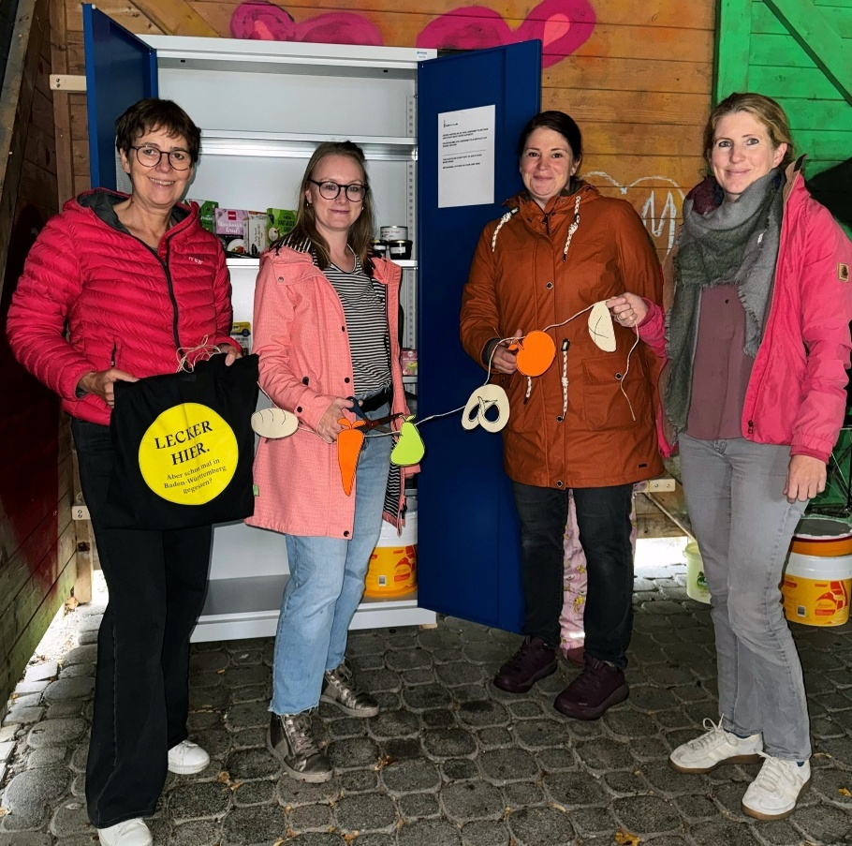
Bildinfo
v.l. Friederike Heß-Böhlen (Landwirtschaftsamt Bodenseekreis), Désiréé Keller (Foodsharing), Marion Wirth (Foodsharing) und Jasmin Bisanz (Abfallwirtschaftsamt Bodenseekreis) weihen den Fairteiler-Schrank in Oberteuringen-Bitzenhofen ein.

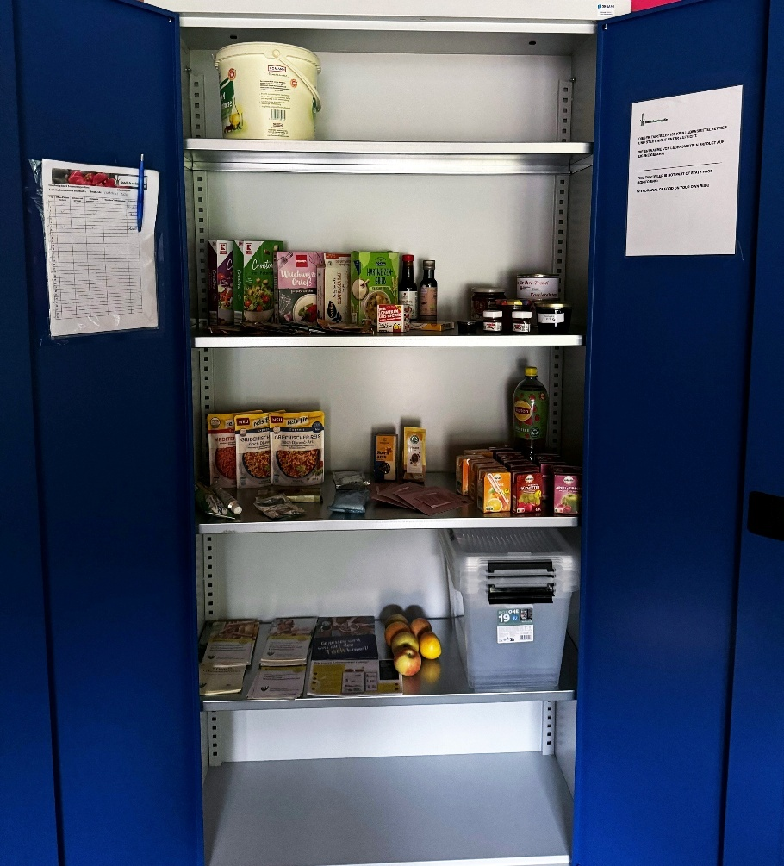
Fotos: Landratsamt Bodenseekreis

